Future Builder

<https://api.flutter.dev/flutter/widgets/FutureBuilder-class.html>

Un future tiene varios estados: Cuando

Pide información, resuelve o error.

Dentro del ontap esta la navegación pasando el parámetro context que se crea con el builder.

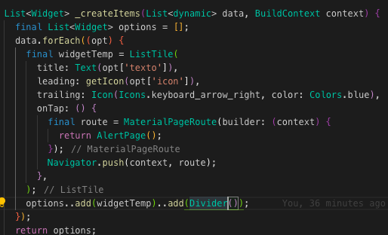

O se puede navegar por nombres desde el main dart

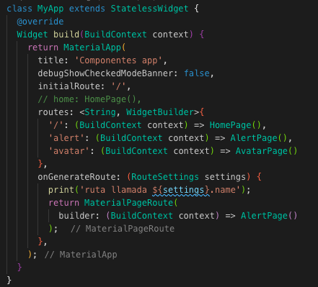

centralizando como función

